Сценарный план проведения интерактивного квеста
«Главное правило донора – быть здоровым!»
Правила и порядок проведения:
До проведения мероприятия:
- знакомство с правилами квеста;
- выбор площадки для проведения;
- набор и обучение волонтеров;
- подготовка необходимого инвентаря;
- афиширование мероприятия и привлечение участников.
В день мероприятия:
- Подготовка площадки и станций;
- проверка инвентаря;
- регистрация команд;
- знакомство команд с правилами проведения квеста.
Правила:
Участники квеста делятся по командам путем предварительной регистрации на мероприятие, либо в день проведения (раздача номера команды).
После регистрации, перед началом квеста, они получают маршрутные листы движения команды на квесте (см. приложение), в котором за каждую пройденную станцию будет выставлена отметка с баллом.
Станция представляет собой локацию с определённым заданием, за каждой из которой закреплен ответственный волонтер, хорошо владеющий информацией.
Функция волонтера на станции:
1) Разъяснение участникам правил работы его станции;
2) Объективная оценка работы команды, правильность их ответов на задание;
3) Исправление ошибок;
4) Ответы на вопросы.

Инвентарь:
- Столы для каждой станции;
- подготовленные материалы (распечатанные задания);
- маршрутные листы команд;
- ручки (для каждой станции);
- поощрительные призы;
- грамоты для команд.

Основные станции:
- Доброе утро, донор!
- Приседания или жизнь?
- Правда или миф?
- А что ты ешь?!
- Игра слов
- Вся надежда на команду

Станция №1: Доброе утро, донор!

Правила: участникам предлагается список с продуктами, которые можно съесть и которые не рекомендуется употреблять в пищу в день донации на завтрак.
Задача команды: составить полноценный завтрак для донора, состоящий только из разрешенных продуктов за отведенное время.
Специальное задание: до объявления условий проведения конкурса, команда должна выбрать ответственного участника. Участник получает список продуктов, его задача не только выбрать разрешенный для донора продукт, но и объяснить его своей команде, используя только жесты.
Время выполнения: 5 минут + 5 минут на объяснение задания и дополнительную информацию.
Подсчет баллов:
За каждый верный продукт команда получает по 1 баллу.
Полученный балл отмечается в маршрутном листе.
Ниже представлен список продуктов и ответы для проверки.
Продукты
Яйцо | Нельзя
Минеральная вода | Можно
Мясная котлета | Нельзя
Овощной салат без масла | Можно
Сок | Можно
Рыба | Нельзя
Печенье | Можно
Масло | Нельзя
Макароны | Можно
Яблоко | Можно
Банан | Нельзя
Творог | Нельзя
Хлеб с вареньем | Можно
Финики | Нельзя
Чай сладкий | Можно
Запеченные брокколи | Можно
Гречка | Можно
Стакан молока | Нельзя
Компот | Можно
Каша на воде | Можно

Заключительная часть (зачитывается ведущим станции)
Чтобы понять, какие продукты может употреблять донор перед донацией, надо разобраться, что значит ХИЛЁЗНАЯ КРОВЬ. Это жирная кровь, она очень вязкая и густая, а значит, не пригодна для переливания. Следовательно, за день и в день донации следует избегать продуктов, которые могут сделать кровь хилёзной. Также следует избегать продуктов, которые могут придать окраску плазме (жидкой прозрачной части крови, в норме желтоватая), что также сделает кровь непригодной для переливания.

Рекомендации по питанию доноров после донации (зачитывается ведущим станции)
Для скорейшего и полноценного восстановления состава крови донору рекомендуется употребление продуктов, содержащих белки:
Молоко и молочные продукты (кефир, сметана, творог, сыры);
Мясо и мясные продукты, птица, яйцо, рыба и морепродукты;
Продукты растительного происхождения с высоким содержанием железа (гречка, чечевица, петрушка, шпинат, яблоки, гранаты) и растительного белка (фасоль, горох, соя, чечевица, кукуруза).

Также следует помнить, что за 48 часов до донации следует воздержать от употребления алкоголя, за 2 часа до и после донации не курить, за 72 часа не употреблять аспиринсодержащие лекарства.

Станция №2: Приседания или жизнь?

Правила: участникам зачитывают наиболее актуальные вопросы по медицинским отводам от донорства.
Задача команды: правильно ответить на поставленные вопросы.
Специальное задание: после каждого неправильного ответа все участники команды должны сделать по 10 приседаний прежде, чем перейти к новому вопросу.
Время выполнения: 5 минут + 5 минут на объяснение и дополнительную информацию.
Подсчет баллов:
За каждый верный ответ команда получает 1 балл.
Максимальное количество баллов – 10 баллов. Полученные баллы отмечаются в маршрутном листе.
Ниже представлен список вопросов с ответами.
- Вопрос: является ли аллергическое заболевание постоянным медицинским отводом от донорства?
Ответ: Нет. У людей с аллергическими заболеваниями сохраняется временный медицинский отвод в течение 2-х месяцев после купирования обострения.
- Вопрос: Можно ли вылечить железодефицитную анемию употреблением повышенного количества продуктов с высоким содержанием железа?
Ответ: Нет. Анемия лечится исключительно медикаментозно.
- Вопрос: Какие распространенные инфекционные заболевания относятся к временным медицинским отводам от донорства?
Ответ: Грипп, ОРВИ, ангина, являются причинами получения временного медицинского отвода от донорства сроком не менее 1 месяца после выздоровления.
- Вопрос: После возвращения из командировки длительностью более 2 месяцев, можно ли по приезду сразу сдать кровь?
Ответ: Нет. Командировка длительностью более 2 месяцев является временным медицинским отводом от донации в течение 6 месяцев после приезда.
- Вопрос: Говядина самый главный источник железа?
Ответ: Нет. Самый главный источник железа – морская капуста. (Говядина – 8,4 мг; морская капуста – 16 мг)
- Вопрос: Является ли прививка временным медицинским отводом от донации?
Ответ: Да. Сдача крови возможно через 1 месяц после прививки.
- Вопрос: Может ли женщина сдавать кровь через 6 месяцев после родов?
Ответ: Нет. Сдача крови может быть осуществлена через 1 год после родов.
- Вопрос: Является ли контакт с больными гепатитов В, С временным медицинским отводом от донации?
Ответ: Да. Контакт с больными гепатитом В, С является временным медицинским отводом от донации в течение 1 года.
- Вопрос: Наличие татуировки или пирсинга является постоянным медицинским отводом от донорства?
Ответ: Нет. В течение года после нанесения татуировки или пирсинга запрещается сдавать кровь.
- Вопрос: Прием алкоголя - это пожизненный медицинский отвод от донорства?
Ответ: Нет. Это временный медицинский отвод от донорства в течение 48 часов.

Станция №3: Правда или миф?

Правила: участникам предлагаются факты о донорстве крови (зачитываются ведущим).
Задача команды: решить, является ли озвученный факт правдой или мифом, и обосновать свой ответ.
Время выполнения: 10 минут.
Подсчет баллов:
За каждое верное опровержение мифа команда получает 1 балла.
Максимальный бал – 8 баллов. Полученный балл отмечается в маршрутном листе.
После озвучивания ответа команды, ведущий дополняет или зачитывает верный ответ.

Факт №1  Анемию можно вылечить пищей, в которой содержится много железа | Ответ: миф  Дефицит железа в организме, который уже стал причиной развития анемии нельзя скомпенсировать с помощью пищи. Для восполнения запаса минерала в организме необходимы большие дозы, а железо из пищи усваивается не в полном объеме. Анемия лечится исключительно медикаментозно.
Факт №2  Одним из самых частых отводов от донорства крови является снижение гемоглобина | Ответ: правда
Факт №3  У меня аллергия и я не могу сдавать кровь. | Ответ: миф  Аллергия является медицинским отводом от донорства только во время обострения и в течение 2-х месяцев после него.
Факт №4  Если я сдам кровь я буду чувствовать себя плохо, у меня будет апатия, слабость и сниженная работоспособность. | Ответ: миф  Сдача крови обладает стимулирующим эффектом, поэтому доноры в большинстве своем очень активные люди, они полны сил и энергии.
Факт № 5  Перед сдачей крови необходимо плотно позавтракать, употребляя в пищу высококалорийные продукты (масло, молоко, яйцо, банан) | Ответ: миф  Перед сдачей крови нельзя употреблять продукты с высоким содержанием жиров, так как это приводит к хилезу крови и непригодности к переливанию.
Факт № 6  Если я сдам кровь, у меня будет мало крови. | Ответ: миф  Объем забираемой жидкости составляет 450 ±50 мл, т.е. около 7 % общего объема крови в вашем организме (объем крови в организме взрослого человека с массой тела 60 кг и более в среднем составляет 4,5 – литров). Ваш организм восстановит объем потерянной жидкости в течение 36 часов.
Факт №7  Одна сдача крови никому не поможет. | Ответ: миф  Больницы всегда испытывают потребность в донорской крови. Возможно, именно твоя кровь спасет жизнь.
Факт № 8  Перед сдачей крови нельзя употреблять бананы | Ответ: правда  Бананы повышают вязкость крови, что может осложнить процедуру сдачи крови.

Станция №4: А что ты ешь?!
Правила: участникам предлагаются по 3 изображения продуктов.
Задача команды: сравнить предложенные продукты по содержанию в них витаминов и минералов, выявить из трех, в каком из них больше железа, фолиевой кислоты и витамина В12.
Специальное задание: во время выполнения задания вче участники команды должны танцевать.
Время выполнения: 5 минут.
Подсчет баллов:
За каждая верно распределенную тройку - 1 балл.
Максимальное количество баллов: 5 баллов (при 5 правильно угаданных тройках). Полученный балл отмечается в маршрутном листе.
После озвучивания ответа команды, ведущий дополняет или зачитывает верный ответ.

Продукты с преимущественным содержанием железа – сушеные грибы (35 мг), говяжья печень (20 мг), морская капуста (16 мг), шиповник свежий (11, 5 мг), какао (11,7 мг).
Продукты с преимущественным содержанием фолиевой кислоты –зеленая спаржа (262 мкг), арахис (240 мкг), чечевица (180 мкг), бобы (160 мкг), петрушка (117 мкг).
Продукты с преимущественным содержанием витамина В12 - скумбрия, осьминог, морской окунь, говядина, яйцо.

Станция №5: Игра слов

Правила: команде предлагается разгадать филворд
Задача команды: на время найти 20 слов в предложенном поле
Время выполнения: 5 минут + 5 минут на организационные моменты.
Подсчет баллов: за каждое отгаданное слово начисляется 0,5 балла + за каждую неиспользованную минуту (из 5) по 1 баллу.
Филворд вы найдете в отдельном документе (Приложение 2).

Станция №6: Вся надежда на команду

Правила: команде предлагается ознакомиться с несколькими постерами на тему донорства крови, в течение 30 секунд может изучить рисунок
Задача команды: воспроизвести рисунок на бумаге / на асфальте мелом в течение 1-2 минут, при условии, что у рисующих участников будут закрыты глаза. Команда может руководить процессом и помогать.
Время выполнения: 10 минут.
Подсчет баллов: рисунок оценивается по 5-балльной шкале.
5 – «отлично», все линии четкие, рисунок практически скопирован, присутствуют все элементы;
4 – «хорошо», линии ясные, очевидно сходство с рисунком, отсутствует 1-2 мелких элемента;
3 – «удовлетворительно», прослеживается сходство с рисунком, могут отсутствовать некрупные элементы;
2 – «неудовлетворительно», присутствует сходство с рисунком, но исполнение оставляет желать лучшего;
1 – «плохо», «Эх, попытка не пытка!».

Примеры постеров (вы можете подобрать другие)
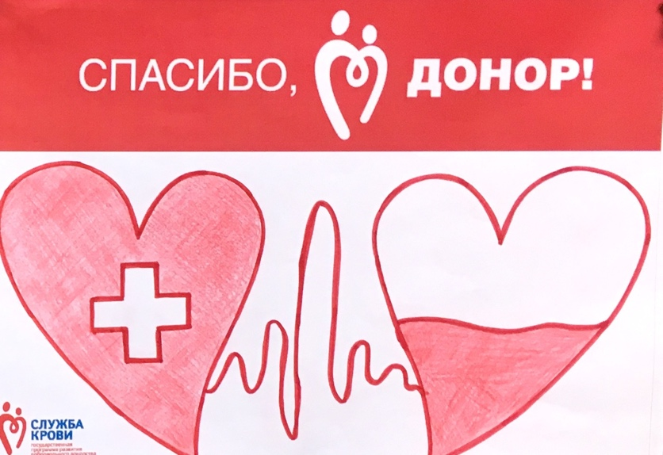
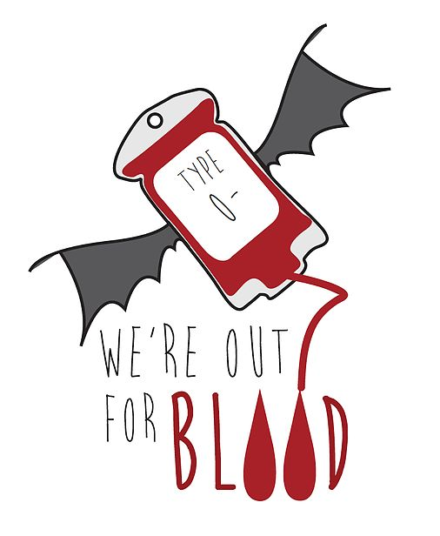
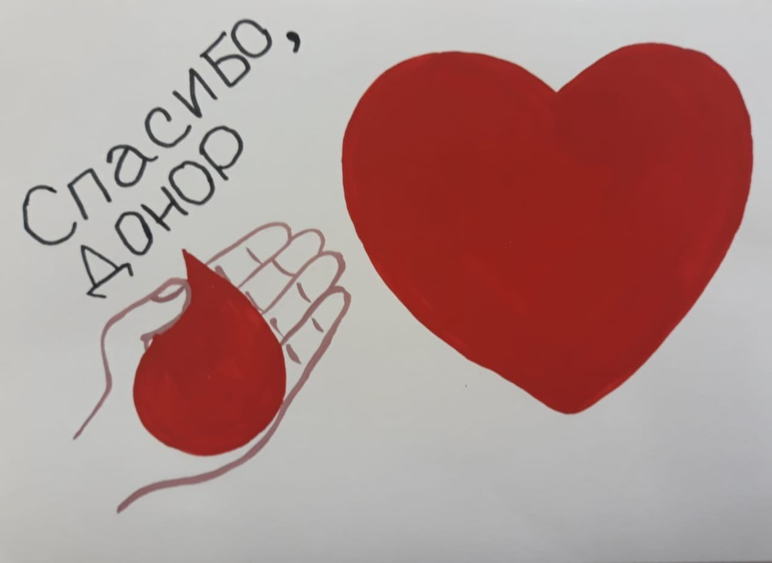
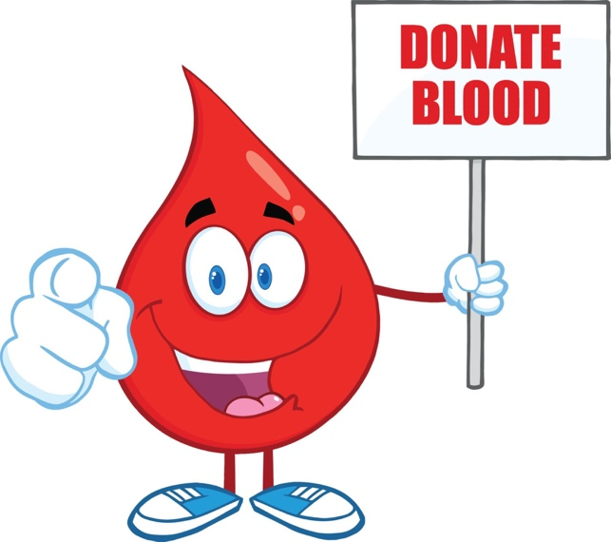
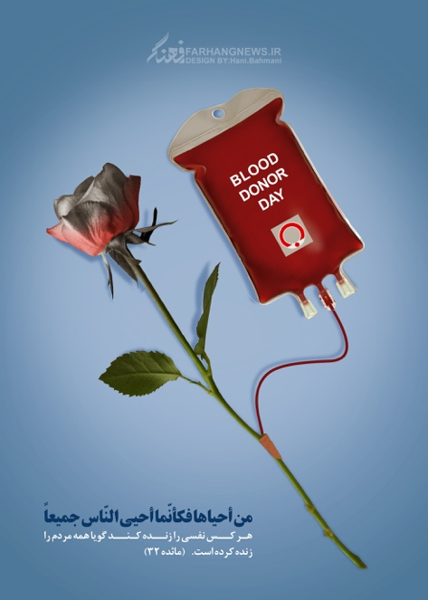
Приложение 1

Маршрутный лист команды _____________________________________________________________
(название команды)
Название станции | Набранный балл

*Маршрутные листы необходимо разработать заранее.
1 вариант: маршрутный лист у всех одинаков, команды следуют друг за другом.
2 вариант: команды начинают с разных станций и последовательно перемещаться, в таком случаем целесообразно иметь количество станций равное количеству команд. Удобно при предварительной регистрации команд.

